Лабораторная работа № 3
«Свойства простых и сложных углеводов»
Цель: экспериментально изучить физические и химические свойства простых и сложных углеводов.
Оборудование: колба круглодонная, горелка, стакан, штатив, прокладка огнезащитная.
Реактивы: нитрат серебра (AgNO₃), концентрированный раствор аммиака (NH₄OH), глюкоза, (С₆Н₁₂О₆), раствор сульфата меди (СuSO₄), гидроксид натрия (NaOH), сахароза (С₁₂Н₂₂О₁₁), мальтоза (С₁₂Н₂₂О₁₁).
Опыт 29. Реакция глюкозы с аммиачным раствором оксида серебра
К приготовленному аммиачному раствору оксида серебра добавили раствор глюкозы и подогрели смесь на водяной бане.
Уравнение реакции:
AgNO₃ + NH₄OH → [Ag(NH₃)₂] OH + NH₄NO₃
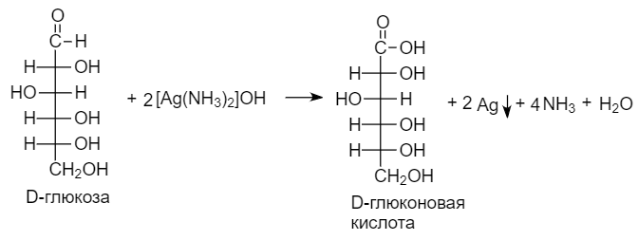
Наблюдения: на стенках колбы отметили образование металлического серебра.
Вывод: Глюкоза в молекуле имеет альдегидную группу, которая окисляется до карбоксильной в присутствии аммиачного раствора серебра. Это качественная реакция на присутствие альдегидной группы у моносахаридов (реакция «серебряного зеркала»). Такую реакцию используют в промышленности для серебрения зеркал, изготовления колб для термосов, елочных украшений.
Опыт 30. Открытие в моносахаридах гидроксильных групп
В пробирку налили немного раствора глюкозы и добавили 3-4 капли 2% раствора CuSO₄ и 2-3 мл 10% раствора NaOH. К образовавшемуся осадку голубого цвета прилили несколько капель затем еще добавили немного раствора глюкозы.
Уравнение реакции:
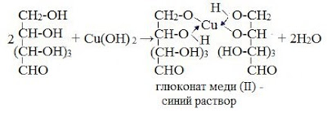
Наблюдения: отметили полное растворение голубого осадка гидроксида меди, появилось васильковое окрашивание раствора от образующегося комплексного соединения – глюконат меди.
Вывод: Глюкоза как многоатомный спирт, проявляя слабые кислотные свойства по отношению к гидроксиду меди, образует растворимую комплексную соль глюконата меди. Это качественная реакция на многоатомные спирты, на присутствие соседних гидроксильных групп в молекуле соединения.
Опыт 31. Восстанавливающие свойства моносахаридов
В пробирку налили немного раствора глюкозы и добавили 3-4 капли 2% раствора CuSO₄ и 2-3 мл 10% раствора NaOH. К образовавшемуся осадку голубого цвета прилили несколько капель затем еще добавили немного раствора глюкозы. Затем пробирку подогрели на спиртовой горелке
Уравнение реакции:
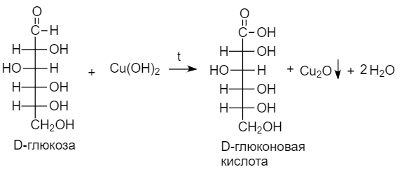
2CuOH Cu₂O + H₂O
Наблюдения: отметили полное растворение голубого осадка гидроксида меди, появилось васильковое окрашивание раствора от образующегося комплексного соединения – глюколят меди. При нагревании пробирки с синим раствором, окраска менялась, сначала на жёлтую CuOH - гидроксида меди(I) неустойчивого соединения, которое при продолжительном нагревании, разлагается образуя Cu₂O - оксид меди (I) красного цвета. Эта реакция, так же является качественной реакцией на альдегиды.
Вывод: Благодаря присутствию альдегидной группы в молекуле, глюкоза является восстанавливающим моносахаридом, для которой характерны «реакция серебряного зеркала» и взаимодействие с фелинговой жидкостью (восстановление синего Cu(OH)₂ до желтого CuOH и далее оранжевого Cu₂O).
Опыт 32. Открытие гидроксильных групп в дисахаридах
В пробирку налили 3-4 капли 2% раствора CuSO₄ и 2-3 мл 10% раствора NaOH. Образовавшийся осадок голубого цвета разделили на две части: в одну добавили несколько капель раствора сахарозы, во вторую раствор мальтозы. и перемешали. Затем каждую из пробирок нагрели в пламени спиртовой горелки.
Уравнения реакций:
CuSO₄ + 2NaOH → Cu(OH)₂↓ + Na₂SO₄
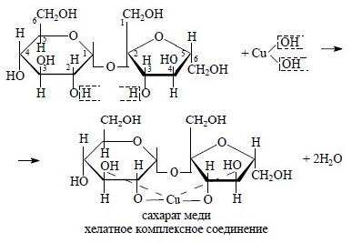
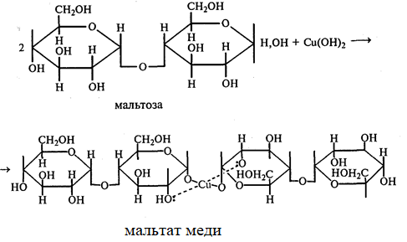
Наблюдения: Осадок растворился в двух пробирках, появилось васильковое окрашивание раствора от образующегося комплексного соединения – сахарата меди (II) и мальтата меди..
Вывод: реакция с гидроксидом меди является качественной реакцией на многоатомность спиртов с соседними ОН-группами. Таким образом данная реакция доказывает на присутствие гидроксильных групп в молекулах дисахаридов: мальтозы и сахарозы.
Опыт 33. Восстанавливающие свойства дисахаридов
В пробирку налили 3-4 капли 2% раствора CuSO₄ и 2-3 мл 10% раствора NaOH. Образовавшийся осадок голубого цвета разделили на две части: в одну добавили несколько капель раствора сахарозы, во вторую раствор мальтозы. и перемешали. Затем каждую из пробирок нагрели в пламени спиртовой горелки.
Уравнения реакций:
CuSO₄ + 2NaOH → Cu(OH)₂↓ + Na₂SO₄
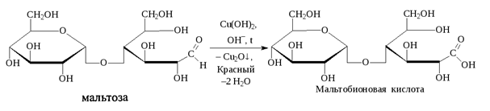
Наблюдения: Осадок растворился в двух пробирках, появилось васильковое окрашивание раствора от образующегося комплексного соединения – сахарата меди (II) и мальтата меди. При нагревании, в пробирке с сахаратом меди видимых изменений не произошло, во второй – синяя окраска раствора менялась, сначала на жёлтую CuOH - гидроксида меди(I) неустойчивого соединения, которое при продолжительном нагревании, разлагается образуя Cu₂O - оксид меди (I) красного цвета.
Вывод: Мальтоза – это альдегидо-спирто-гликозид, является восстанавливающим дисахаридом, т.к содержит в молекуле альдегидную группу и дает все характерные реакции восстановления («реакция серебряного зеркала», c гидроксидом меди при нагревании окисляется до карбоксильной группы). Сахароза не содержит альдегидной группы, следовательно является невосстанавливащим дисахаридом
Общий вывод: Экспериментальным путем изучили химические свойства моносахаридов и дисахаридов, установили их молекулярное строение с помощью характерных качественных реакций по спиртовой и альдегидной группе.

